
DOSSIER TECHNIQUE
À RENDRE 1 SEMAINE AVANT SA RÉPÉTITION GÉNÉRALE (HEURE LIMITE 23 h 59)

Coordonnées de la formation
Nom du groupe :
Référent 1 :
Mail :
Numéro du téléphone :

Référent 2 :
Mail :
Numéro du téléphone :

La formation a jusqu’à une (1) semaine avant sa répétition générale pour déposer auprès de Te Fare Tauhiti Nui leur dossier technique, comprenant les documents suivants :
- la fiche technique détaillée pour le son et la lumière ;
- le filage détaillé du spectacle ;
- la liste et l’identité́ des artistes de la formation précisant leurs dates et lieux de naissance ainsi que leurs fonctions au sein du groupe (musicien, chanteur chanteuse, etc.) ;
- la liste des chants avec les noms des auteurs et compositeurs – SACEM ;
- les autorisations d’exploitation de droit à l’image.

À noter que le dossier technique servira au jury et à l’équipe technique de TFTN pour la bonne compréhension du spectacle.

Ces éléments sont à envoyer à la cellule projets culturels de Te Fare Tauhiti Nui qui s’occupe du suivi de l’évènement à l’adresse courriel suivante : events@maisondelaculture.pf

Si le dossier dépasse 2 Go, il faudra l’envoyer par wetransfer à l’adresse mail suivante : events@maisondelaculture.pf.

Le non-respect du délai de remise du dossier entraînera l’application de pénalités fixées dans l’annexe du règlement du concours.

FICHES TECHNIQUES DÉTAILLÉES POUR LE SON ET LA LUMIÈRE

Une fiche technique vous sera fournie afin d’aider dans le choix :
- Des effets de lumières ;
- La disposition de l’orchestre ;
- S’informer sur d’autres paramètres éventuels du Grand-Théâtre.

Schéma de la scène du Grand Théâtre

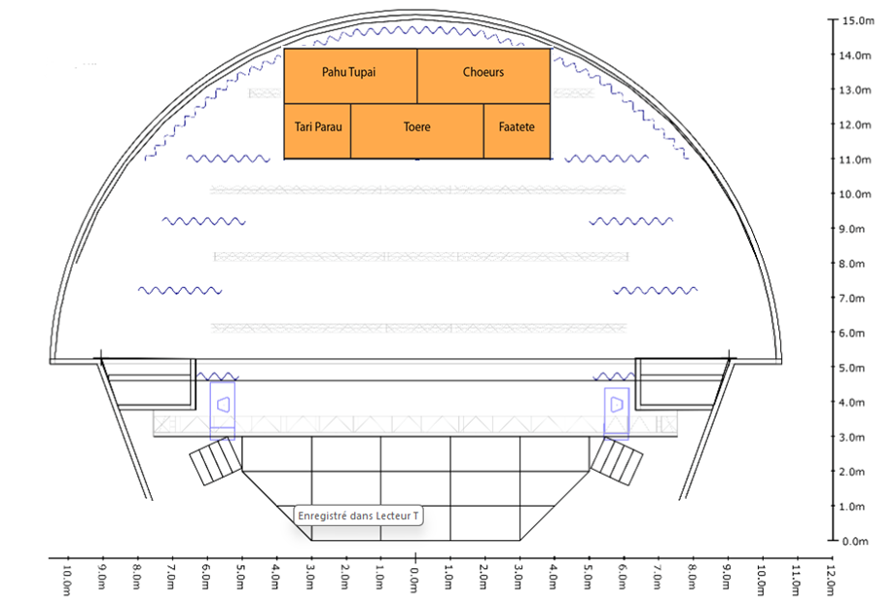

Remarque : Le musicien 1 est celui situé à l’extrême gauche (côté mer), le musicien 6 est celui qui est situé à l’extrême droite (côté montagne) vue du public.

Il est préférable que les instruments à cordes soient de type électro-acoustique (possibilité de câbler à une console de sonorisation) pour une meilleure qualité de diffusion sonore. Chaque musicien jouant d’un instrument à cordes électro acoustique peut venir avec son propre câble jack-jack (le cas échéant, TFTN aura des câbles jack à disposition). De plus, certains instruments sont alimentés par des piles, ces piles doivent être remplacées avant chaque représentation (avant le Sound-check, et avant le spectacle).

La console de sonorisation est numérique, ce qui permet de mémoriser tous les réglages effectués lors du "Sound-check" de la formation. Ceux-ci pourront ainsi être rappelés lors de la soirée de passage de la formation, d'où l'importance que les réglages du "Sound-check" soient identiques à ceux de la soirée.
- Pas de changement d’instrument entre le moment du sound-check et la soirée de passage.
- Pas de modification de l’emplacement des instruments.

Attention : il est fortement conseillé à la formation de prévoir un régisseur lors de la répétition générale et de la soirée de spectacle qui s’installera en régie près des techniciens sons & lumières afin d’anticiper tous les effets souhaités.

Nom du régisseur son :
Mail :
Numéro de téléphone :

Nom du régisseur lumière
Mail :
Numéro de téléphone :

INSTRUMENTS DE L’ORCHESTRE

 | Musicien 1 | Musicien 2 | Musicien 3 | Musicien 4 | Musicien 5 | Musicien 6
Noms des musiciens
Instrument Principal
Instrument 2
Instrument 3
Instrument 4
Instrument 5
Vocal
Oui / Non
 | Choriste 1 | Choriste 2 | Choriste 3
Noms des Choristes

LE FILAGE DÉTAILLÉ DU SPECTACLE

Il correspond à l’enchaînement chronologique du spectacle.

Filage détaillé

Partie ‘ŌTE’A :

- Entrée : ‘Ōte’a Tomora’a
- ‘Ōte’a Amui
- ‘Ōte’a Tāne
- ‘Ōte’a Vahine

‘Ōte’a ‘āpipiti
Aparima ‘āpipiti

Partie APARIMA :

- ‘Aparima Amui
- ‘Aparima Tāne
- ‘Aparima Vahine
- Sortie : Pehe Aroha

Voir exemple ci-dessous :

Le filage détaille correspond à la catégorie (cocher la catégorie) :
- MEHURA TAHITI
- TAPAIRU TAHITI

Tableau | MISE EN SCENE | LUMIERE | MUSIQUE
1 | Entrée du ‘Orero | Poursuite sur le ‘Orero | Vivo

LISTE NOMINATIVE ET IDENTITÉ DES ARTISTES
*Photocopie d’une pièce d’identité obligatoire pour tous les membres de la formation

LISTE PRINCIPALE : MUSICIENS
 | Prénom et Nom | Fonction | Sexe | Date de naissance | Lieu de naissance
1
2
3
4
5
6
LISTE DE REMPLAÇANTS : MUSICIENS
1
2
3
4
5
6

CHORISTES
 | Prénom et Nom | Fonction | Sexe | Date de naissance | Lieu de naissance
1
2
3
LISTE DE REMPLAÇANTS : CHORISTES
1
2
3

‘ŌRERO
 | Prénom et Nom | Fonction |  | Sexe | Date de naissance | Lieu de naissance
1
LISTE DE REMPLAÇANT : ‘ŌRERO
1

DANSEURS/DANSEUSES
 | Prénom | Nom | Sexe | Date de naissance | Lieu de naissance
1
2
3
4
5
6
7
8
9
10
11
12
13
14
15
16
17
18
19
20

LISTE DE REMPLAÇANT(E)S DE DANSEURS/DANSEUSES
 | Prénom | Nom | Sexe | Date de naissance | Lieu de naissance
1
2
3
4
5
6
7
8
9
10
11
12
13
14
15
16
17
18
19
20

FIGURANTS
 | Prénom | Nom | Sexe | Date de naissance | Lieu de naissance
1
2
3
4
5
6
7
8
9
10
LISTE DE REMPLAÇANTS DE FIGURANTS OU ACTEURS
1
2
3
4
5
6
7
8
9
10

LISTE DES CHANTS - SACEM

Organisateur : Maison de la Culture – Te Fare Tauhiti Nui

Nom de la formation :

 | TITRE | ARTISTE/PROD | DURÉE | AUTEUR/COMPOSITEUR | ALBUM/ANNÉE
1
2
3

TE FARE TAUHITI NUI - MAISON DE LA CULTURE
HURA TAPAIRU

Attestation de cession de droit à l’image pour chef de groupe

Te Fare Tauhiti Nui - Maison de la Culture (TFTN) met en place un dispositif de photographes, de caméramans et de journalistes à chaque édition de l’évènement : Hura Tapairu.

La chef ou la cheffe de groupe inscrivant sa formation à l’évènement accepte par définition la prise de photos et de captations vidéo de la formation par les prestataires accrédités par TFTN.

Cette autorisation définit les conditions d’utilisation des dites images réalisées lors du Hura Tapairu 2025.

Je soussigné(e)…………………………………, chef(fe) de la formation………………………………. autorise gracieusement l’établissement public administratif Te Fare Tauhiti Nui – Maison de la Culture (TFTN) et ses partenaires :
- à procéder ou faire procéder à la fixation (captation/enregistrement audiovisuel/photographie) de mon image lors des répétitions et représentations du Hura Tapairu ;
- et à exploiter mon image sur la Polynésie française, en France et à l’étranger, sur tous supports et formats existants ou à venir (presse écrite et publications diverses, radio, télévision, affichage, Internet, réseaux sociaux, applications, supports imprimés, etc.), y compris via une diffusion en live streaming payant sur les supports alimentés ou gérés par TFTN et ses partenaires, le tout afin de permettre la représentation ou la reproduction de tout ou partie de l’évènement (cf Hura Tapairu), par TFTN ou un tiers autorisé auquel les droits d’exploitation du spectacle auront été cédés.

L’exploitation des images peut notamment répondre à des fins :
- pédagogiques ;
- d’information du public ;
- de communication institutionnelle ou de promotion d’événements de TFTN ;
- de promotion de la culture polynésienne ;
- d’hommage ou de rétrospective ;
- et plus généralement pour tout usage en lien avec les missions de service public de TFTN.

J’autorise également l’utilisation de mon identité pour l’associer à mon image.

Je garantis que je ne suis lié par aucun accord avec un tiers de quelque nature que ce soit, ayant pour objet ou pour effet de limiter ou d’empêcher l’application des présentes.

Cette autorisation est valable jusqu’au 31 décembre 2027 à compter de la date de fin du Hura Tapairu 2025.

Je peux m’informer à tout moment de l’utilisation de mon image, sur simple demande écrite par courriel à l’adresse : communication.tftn@maisondelaculture.pf

Fait à .............................., le .............................................., en deux exemplaires originaux.

Signature précédée de la mention “lu et approuvé”.

TE FARE TAUHITI NUI - MAISON DE LA CULTURE
HURA TAPAIRU
Attestation de cession de droit à l’image pour mineur

NOM DE L’ENFANT : ……………………………………...............................................................................
PRÉNOM DE L’ENFANT : …………………………………………………………………………………...
DATE DE NAISSANCE : ..................................................................................................................................
NOM DE LA FORMATION : …………………………….………………………………………………….

JE SOUSSIGNÉ(E) : (uniquement le père, la mère ou le représentant légal de l’enfant mineur)
NOM : .................................................................................................................................................................
PRÉNOM : ..........................................................................................................................................................
TÉLÉPHONE : ....................................................................................................................................................
MAIL : ………………………………………………………………………………………………………….
Autorise gracieusement l’établissement public administratif Te Fare Tauhiti Nui – Maison de la Culture (TFTN) et ses partenaires :
- à procéder ou faire procéder à la fixation (captation/enregistrement audiovisuel/photographie) de l’image mon enfant lors des répétitions et représentations du Hura Tapairu ;
- et à exploiter mon image sur la Polynésie française, en France et à l’étranger, sur tous supports et formats existants ou à venir (presse écrite et publications diverses, radio, télévision, affichage, Internet, réseaux sociaux, applications, supports imprimés, etc.), y compris via une diffusion en live streaming payant sur les supports alimentés ou gérés par TFTN et ses partenaires, le tout afin de permettre la représentation ou la reproduction de tout ou partie de l’évènement (cf Hura Tapairu), par TFTN ou un tiers autorisé auquel les droits d’exploitation du spectacle auront été cédés.

L’exploitation des images peut notamment répondre à des fins :
- pédagogiques ;
- d’information du public ;
- de communication institutionnelle ou de promotion d’événements de TFTN ;
- de promotion de la culture polynésienne ;
- d’hommage ou de rétrospective ;
- et plus généralement pour tout usage en lien avec les missions de service public de TFTN.

J’autorise également l’utilisation de l’identité de mon enfant pour l’associer à son image.

Je garantis que qu’il n’est lié par aucun accord avec un tiers de quelque nature que ce soit, ayant pour objet ou pour effet de limiter ou d’empêcher l’application des présentes.

Cette autorisation est valable jusqu’au 31 décembre 2027 à compter de la date de fin du Hura Tapairu 2025.

Je peux m’informer à tout moment de l’utilisation de l’image de mon enfant, sur simple demande écrite par courriel à l’adresse : communication.tftn@maisondelaculture.pf

Fait à .............................., le .............................................., en deux exemplaires originaux.

Signature précédée de la mention “lu et approuvé”.

TE FARE TAUHITI NUI - MAISON DE LA CULTURE
HURA TAPAIRU

Attestation de cession de droit à l’image pour majeur

JE SOUSSIGNÉ(E) :
NOM : .................................................................................................................................................................
PRÉNOM : .........................................................................................................................................................
DATE DE NAISSANCE : …………………………………………………………………………………….
TÉLÉPHONE : ..................................................................................................................................................
MAIL : …………………………………………………………………………………………………………
NOM DE LA FORMATION : ……………………………………………………………………………….
Autorise gracieusement l’établissement public administratif Te Fare Tauhiti Nui – Maison de la Culture (TFTN) et ses partenaires :
- à procéder ou faire procéder à la fixation (captation/enregistrement audiovisuel/photographie) de mon image lors des répétitions et représentations du Hura Tapairu ;
- et à exploiter mon image sur la Polynésie française, en France et à l’étranger, sur tous supports et formats existants ou à venir (presse écrite et publications diverses, radio, télévision, affichage, Internet, réseaux sociaux, applications, supports imprimés, etc.), y compris via une diffusion en live streaming payant sur les supports alimentés ou gérés par TFTN et ses partenaires, le tout afin de permettre la représentation ou la reproduction de tout ou partie de l’évènement (cf Hura Tapairu), par TFTN ou un tiers autorisé auquel les droits d’exploitation du spectacle auront été cédés.

L’exploitation des images peut notamment répondre à des fins :
- pédagogiques ;
- d’information du public ;
- de communication institutionnelle ou de promotion d’événements de TFTN ;
- de promotion de la culture polynésienne ;
- d’hommage ou de rétrospective ;
- et plus généralement pour tout usage en lien avec les missions de service public de TFTN.

J’autorise également l’utilisation de mon identité pour l’associer à mon image.

Je garantis que je ne suis lié par aucun accord avec un tiers de quelque nature que ce soit, ayant pour objet ou pour effet de limiter ou d’empêcher l’application des présentes.

Cette autorisation est valable jusqu’au 31 décembre 2026 à compter de la date de fin du Hura Tapairu 2025.

Je peux m’informer à tout moment de l’utilisation de mon image, sur simple demande écrite par courriel à l’adresse : communication.tftn@maisondelaculture.pf

Fait à .............................., le .............................................., en deux exemplaires originaux.

Signature précédée de la mention “lu et approuvé”.

